Согласовано Утверждаю
Директор МКУ «КР МКД» Исполнительный директор
ООО «УК РСУ 6»
_________________С.Б. Русович _______________С.Ю. Донцова
«___»____________2013 г. «___»____________2013 г.

Техническое задание
на капитальный ремонт крыши МКД № 20а по ул. Аллея Смелых
в Московском районе г. Калининграда.
1. Основные данные по объекту
№ | Перечень основных данных и требований | Данные по объекту
1 | Наименование объекта и его мощность | Многоквартирный 5-ти этажный дом
2 | Местоположение | Россия, г. Калининград  ул. Аллея Смелых, 20а
3 | Заказчик | ООО «УК РСУ 6»
4 | Подрядчик | Определяется на конкурсной основе
5 | Вид строительства | Капитальный ремонт
6 | Сроки начала и окончания работ | Определяется по результатам конкурсного отбора
7 | Особые условия капитального ремонта | Эксплуатируемые, не освобожденные здания.
8 | Требования к конструктивным решениям | Результаты работ должны удовлетворять всем нормативным актам, предусмотренным для данной категории зданий.

2. Технические условия и требования
1 | В многоквартирном доме № 20а по ул. Аллея Смелых необходимо выполнить капитальный ремонт крыши.
2 | Обеспечить режим труда в соответствии с трудовым законодательством Российской Федерации, а также нормативными актами, направленными на защиту тишины и покоя граждан. Работы должны производиться в будние дни в период с 8.00 до 20.00. По письменному согласованию с Заказчиком работы могут производиться в выходные и праздничные дни с учетом соответствующих требований законодательства РФ.
3 | Ответственность за соблюдение правил пожарной безопасности, техники безопасности, охраны труда и санитарно-гигиенического режима на объекте возлагается на подрядчика, ответственный за производством работ назначается приказом, копия приказа предоставляется заказчику.
4 | Все материалы, используемые в ходе ремонтно-строительных работ должны иметь сертификаты качества/соответствия и разрешены для применения в жилом фонде. На скрытые работы должны оформляться акты скрытых работ. К актам на скрытые работы прикладывается фотофиксация скрытых работ. Образцы кровельного покрытия до начала работ в обязательном порядке согласовываются.
5
Особые условия:
1) Сроки производства работ: 50 календарных дней
2) При производстве работ Подрядчик обязан предусмотреть: контейнер для строительного мусора и ежедневный вывоз мусора, биотуалет, ограждающие ленты в местах прохода людей, щиты над входами в подъезд.
6 | Все ремонтные работы производятся на основании:  СНиП II-26-76 «Кровли»  МДС 12-33.2007 «Кровельные работы  СНиП 3.04.01-87 «Изоляционные и отделочные покрытия»  Все конструктивные узлы согласовываются с Заказчиком и Строительным контролем.
7 | Подрядчик обязан до начала производства работ предоставить образцы применяемых материалов для согласования с Заказчиком.
8 | Передача объекта подрядчику происходит по Акту с осмотром и фотофиксацией квартир верхних этажей.
9 | Внимание! До начала работ подрядчик обязан выполнить подготовительные работы по защите квартир собственников от залития и прочих повреждений связанных с производством работ.

Основные допустимые материалы:

1 | Верхний слой Унифлекс (либо аналог) ЭКП 4,5-5,0 на основе полиэстера. (Внимание! Применение материала на других основах категорически запрещено!)
2 | Нижний слой Унифлекс (либо аналог) ЭПП 4,0 на основе полиэстера. (Внимание! Применение материала на других основах категорически запрещено!)
3 | Мастики битумные для кровельных и гидроизоляционных работ
4 | Цементно-песчаный раствор для основания марки не ниже 100
5 | Штукатурный раствор для наружных работ (1:3)
6 | Сталь оцинкованная листовая толщиной не менее 0,5 мм
7 | Грунтовка: праймер битумный.

8 | Водосточная решетка(внутренний водосток) с фильтром для листьев

Примечание: Наплавляемые кровельные материалы должны иметь следующие характеристики:
- Водопоглощение – (1,0%)
- Температура хрупкости не выше – (- 20 С)
- Теплостойкость – (+95 С)

Примеры узлов и технология:
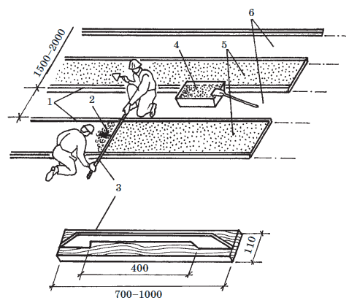 | Цементно-песчаную стяжку устраивают, укладывая цементно-песчаный раствор по маячным рейкам полосами шириной до 2 м. Поверхность уложенного раствора выравнивают правилом или мастерком (см. рис). Следующую полосу цементно-песчаной стяжки укладывают после схватывания уложенных ранее полос.  Устройство стяжки по маячным рейкам: 1 – разравнивание раствора; 2 – свежая полоса стяжки; 3 – правило; 4 —ящик; 5 – готовая стяжка; 6 – промежуточные полосы.
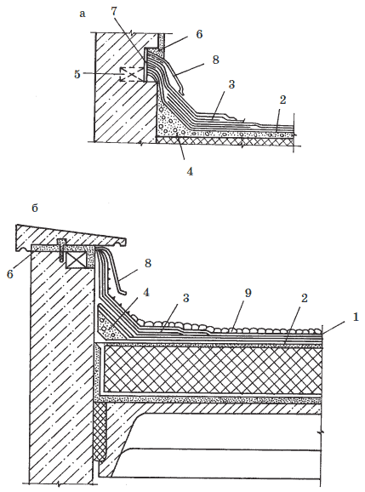 | В местах примыкания стяжки к выступающим над крышей частям здания и на перегибах основания крыши делают переходные наклонные бортики шириной 150 мм под углом 45°, закругляя их для лучшей приклейки рулонного ковра.  Рис. Устройство примыканий кровель из рулонных материалов: а – примыкание кровли к стенам; б – примыкание плоской кровли к парапету: 1 – рулонный гидроизоляционный ковер; 2 – стяжка; 3 – дополнительные слои ковра; 4 – борт из раствора; 5 – деревянная пробка (при необходимости); 6 – цементно-песчаный раствор; 7 – стоячий хомут (при необходимости); 8 – защитный фартук; 9 – защитный гравийный слой (при необходимости)
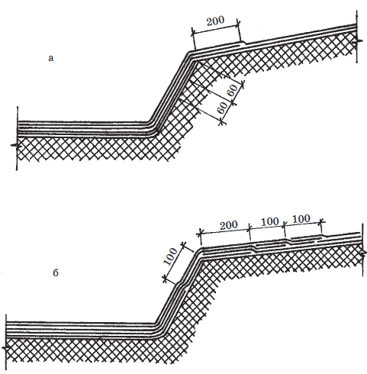 | Разжелобки и ендовы имеют наименьший уклон, их покрывают в 4 или даже 5 слоев рулонного ковра, из которых три дополнительных слоя наклеиваются сразу же один за другим. Смежные полотнища в слое перекрывают друг друга на 100 мм (по направлению стока воды). Верхние слои наклеиваются чередуясь со скатными полотнищами. Узкие ендовы, до 600 мм шириной, обклеивают длинными кусками, а широкие (более 600 мм) – кусками произвольной длины, уложенными поперек ендовы.  Наносят мастику и ведут наклейку полотнищ по направлению от водоприемной воронки к водоразделу.  Покрытие ендов и разжелобков: а, б – ендовы и разжелобки с соединением дополнительных слоев на откосе и на скате.
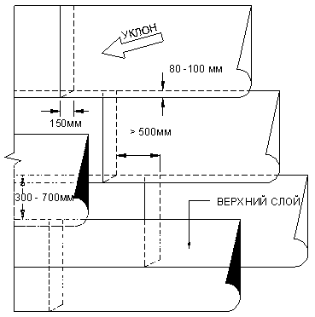 | Расстояние между боковыми стыками кровельных полотнищ в смежных слоях должно быть не менее 300 мм. Торцевые нахлесты соседних полотнищ кровельного материала должны быть смещены относительно друг друга на 500 мм  При наклейке полотнищ необходимо учитывать величину уклона крыши, направление стока воды, направление господствующих ветров и температуру воздуха. Полотна на крышах с уклоном до 15 % наклеивают в направлении от нижних мест к повышенным с расположением их перпендикулярно стоку воды. На крышах с уклоном более 15 % полотна наклеивают от повышенных мест к пониженным в направлении стока воды, чтобы рулонный ковер не сползал.
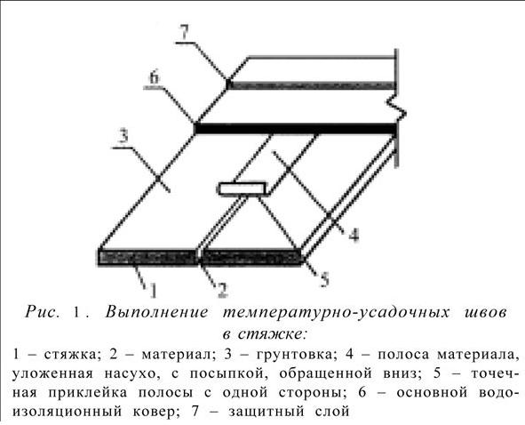 | Температурно-усадочные швы в стяжках должны располагаться под торцевыми швами несущих плит и под температурно-усадочными швами в слоях монолитной теплоизоляции. По ним укладываются полоски шириной 150-200 мм с посыпкой, обращенной вниз, и с точечной приклейкой с одной стороны, перекрывающие швы (рис.). Швы устраиваются толщиной 5-10 мм не более чем через 6 м стяжки.
Покрытия парапетов и брандмауэров здания выполнять из полос листовой оцинкованной стали, составленных из отдельных картин и соединенными между собой лежачим фальцем «в замок», а не внахлест.

4. Качество работ и организационные вопросы:
1. Снятие всех слоев старого покрытия в полном объеме до основания.
2. Выполнить (с участием комиссии ) проверку прочности приклейки (агдезия) нижнего слоя кровельного ковра к основанию. Согласно СНиП 3.04.01-87 не менее 0,5МПа
3. Срок предоставления гарантий качеств –не менее 5 лет
4. Сертификаты качества на материалы.
5. Уборка территории объекта от строительного мусора. Вывоз мусора.
6. Все работы выполнять в соответствии с данными проектов с соблюдением соответствующих глав строительных норм и правил по организации, производству и приемке работ.
7. В случает нанесения материального ущерба при производстве ремонтных работ заказчик и подрядчик обязан в 3-х дневный срок составить акт осмотра и принять решение о компенсации ущерба.
8. Строительный контроль, подрядчик, заказчик и другой контролирующий орган не вправе менять ранее согласованную технологию и строительный материал (качественные характеристики) без согласования с МКУ «КР МКД».
9. Подрядчик обязан своевременно принимать меры по устранению замечаний комиссий. Работы на объекте капитального ремонта должны быть приостановлены до полного устранения замечаний.
Составил: | _________________ | Инженер ООО «УК РСУ 6»
Проверил: | __________________ | Таран С.В.  Гл. инженер ООО «УК РСУ 6»  Хищенко Е.И.

